Belfast - Muurschilderingen
- De strijd tussen katholieken en protestanten werd niet alleen gevoerd door elkaar met bommen te bestoken, grote parades te houden en te bekvechten in het parlement.
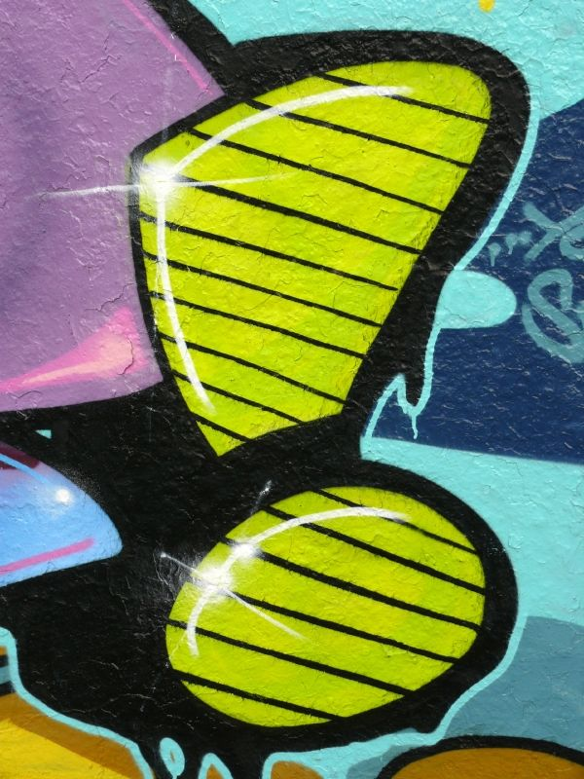
- Er werden ook grote muurschilderingen aangebracht.
- Die zijn vooral te vinden in het westen van Belfast, rond Shankill Road en Falls Road die van elkaar worden gescheiden door een muur van soms wel zes meter hoog.
- Shankill Road ligt in het protestantse deel van de stad.
- Op een van de muren ziet u een gigantische Britse vlag, de Union Jack.
- Even verderop zijn nog meer muurschilderingen te zien waaronder een van Oliver Cromwell die in de 17e eeuw grote hoeveelheden land van de Ierse katholieken confisqueerde.
- Verder ziet u er een grimmige schildering van een gemaskerde man met een geweer in zijn hand.
- De schilderingen in de katholieke Falls Road zijn minder grimmig. Hier gaat het meer om de solidariteit van de katholieken en hun verbondenheid met andere verzetsbewegingen in de wereld (de Solidarity Wall).
- U kunt veilig rondlopen in deze buurten, de bewoners zijn vriendelijk en gewend aan toeristen die de schilderingen komen bekijken en er foto’s van maken.
- Een hele aardige manier om de muurschilderingen te zien is een tour met een ‘Black Taxi’.
- U krijgt er dan bovendien verhalen bij van de chauffeurs die al jaren hier rondrijden, ook tijdens de ‘troubles’. Een rondrit duurt ongeveer anderhalf uur.

